格式工厂的使用方法

安装好格式工厂软件后，在桌面会产生格式工厂的快捷方式如图

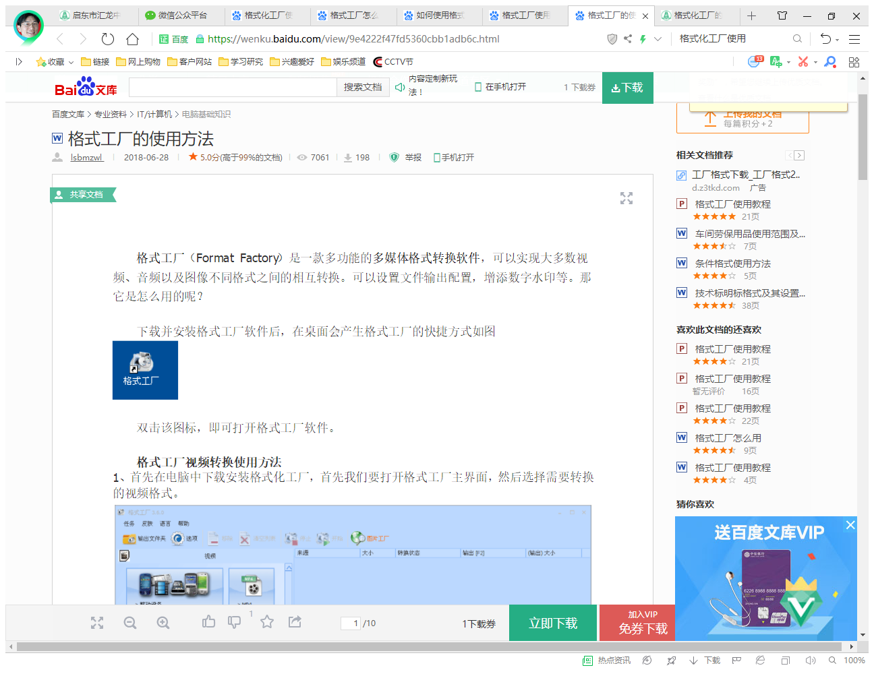

双击该图标，即可打开格式工厂软件。

一、格式工厂可以转换视频（比如在MP4、MPG、FLV、WMV、AVI等格式之间随意转换）、音频（比如MP3、WAV等格式之间随意转换）、光驱设备（比如把DVD、VCD、CD唱片等格式转换为MP4、MP3等），功能非常强大！

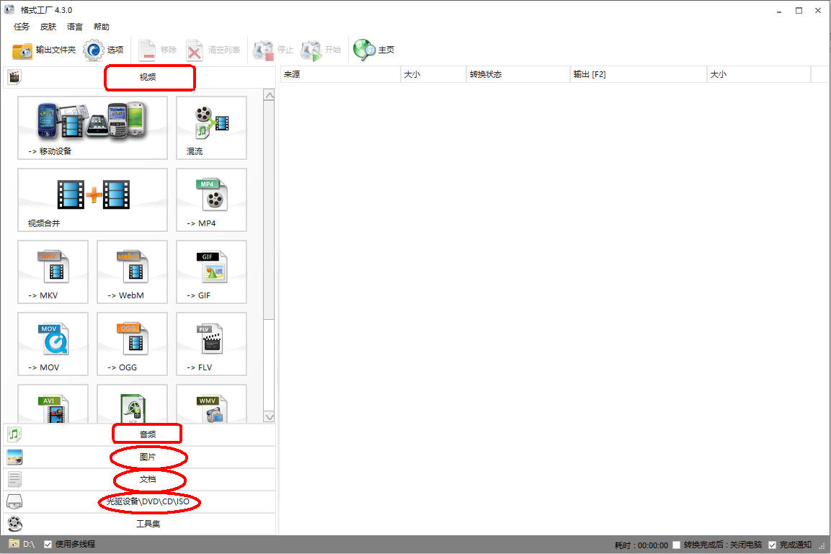

二、以视频格式转换为例来具体说明“格式工厂”的使用方法，其他功能可以举一反三，以此类推。

1、例如：我们想要把某个视频**转换成“MP4格式”**，如下图点击MP4

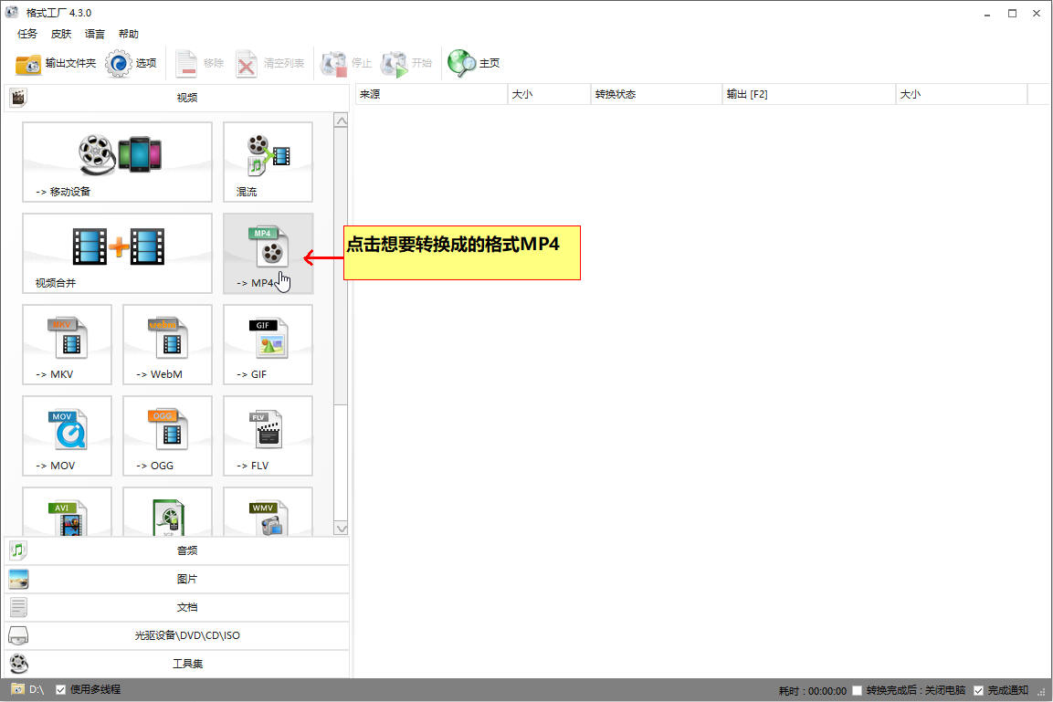

2、弹出一个对话框，如下图，值得注意的有三个按钮，一是“输出配置”，二是“添加文件”，三是“输出文件夹”。

[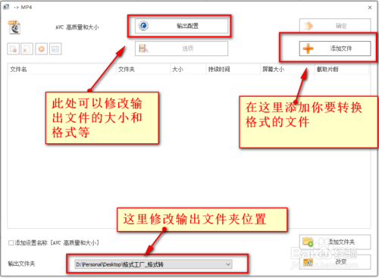](http://jingyan.baidu.com/album/9225544655bf13851648f495.html?picindex=4)

①.点击“输出配置”，根据具体要求选择“高、中、低”三种不同的质量和大小，质量越高，**转换后**的文件越大，反之越小。一般情况选择“中质量和大小”就可以了。选好后点击“确定”

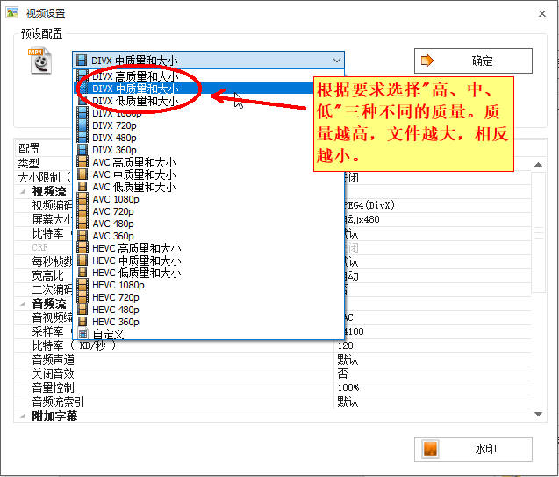

②.点击“添加文件”，把需要转换的视频文件选中，双击后，如下图。

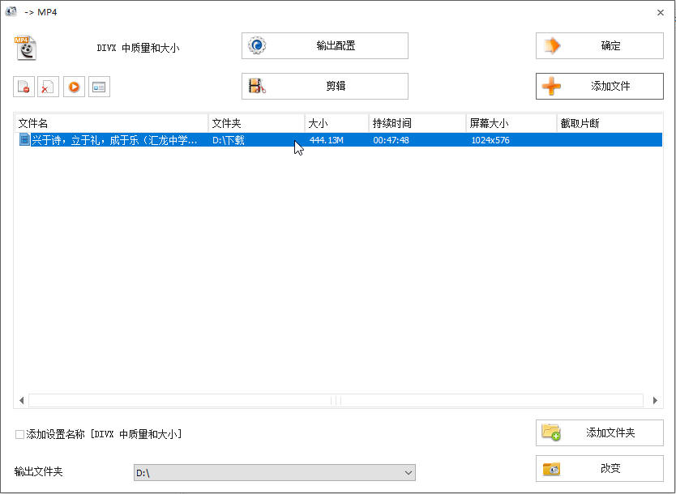

③.输出文件夹是格式转换好后，到该文件夹中能找到相应的视频文件。最后点击确定。

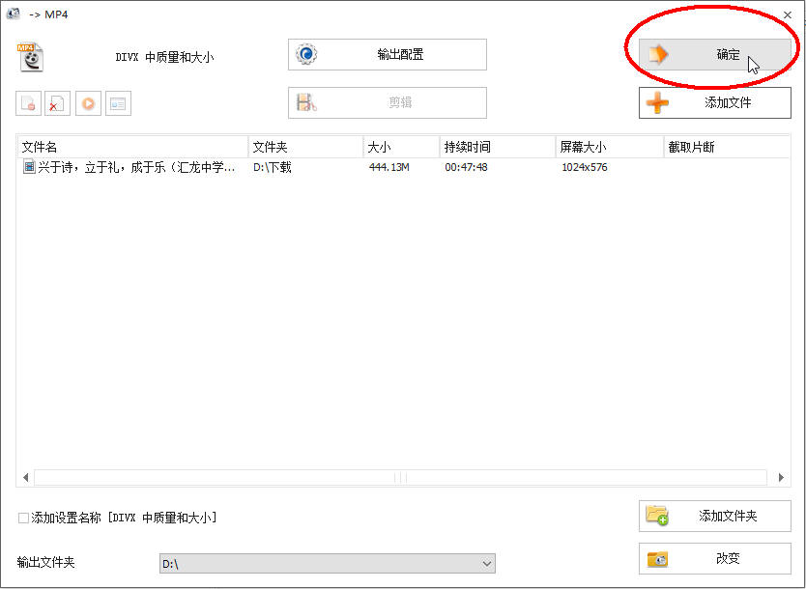

3、检查文件列表，如果发现文件选错了，可以选中该文件后点击“移除”，也可以直接“清空列表”后全部重新选择（重新选择就是重复上面的步骤1和2）。检查无误后，点击“开始”，耐心等待，格式转换好后电脑会有提示。

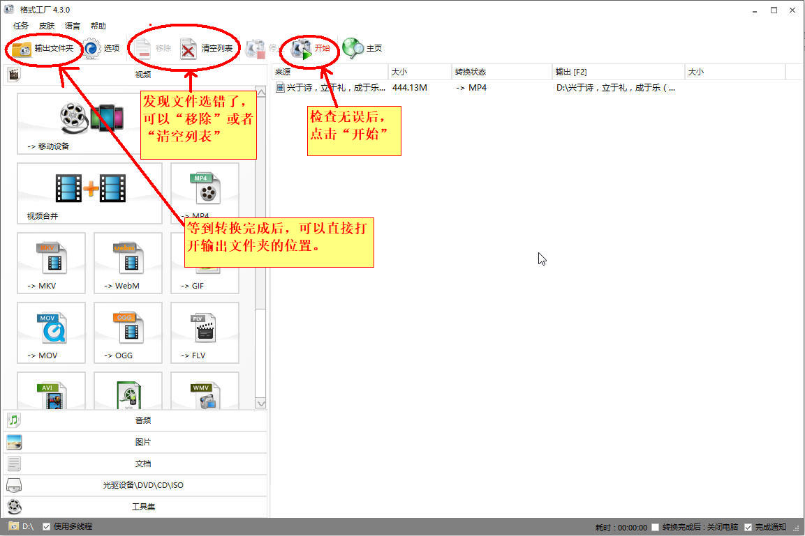

开始转换时‘转换状态’将变成转换进度条，可以直观的看到转换的进度。

输出项可以看见你的输出文件夹位置。

[如何使用格式工厂详细教程](http://jingyan.baidu.com/album/9225544655bf13851648f495.html?picindex=7)

当所有的进度都是100%时，可以点击“输出文件夹”查看转换好的视频文件，比如视频大小等。

二、视频合并功能

1、点击“视频合并”

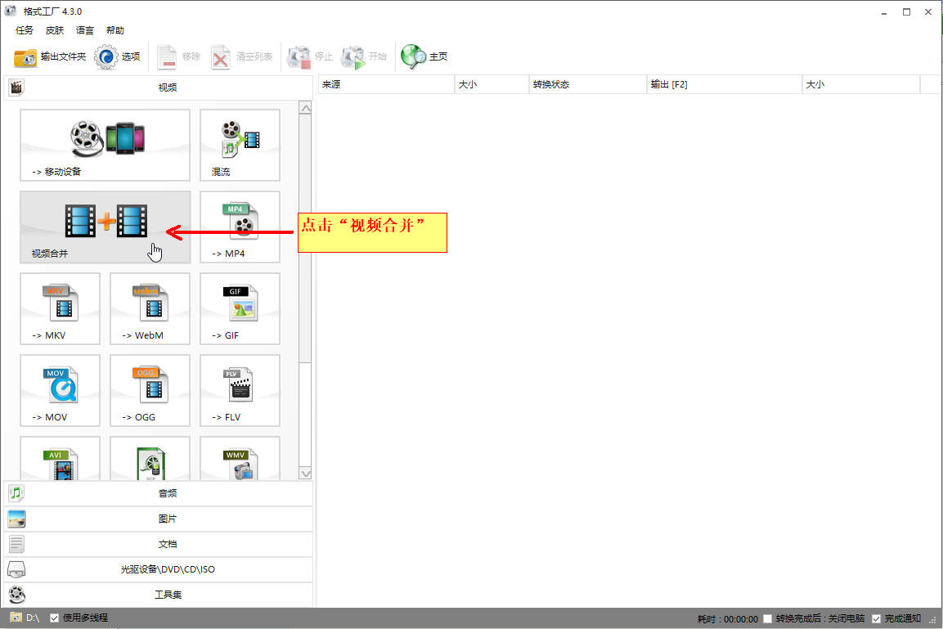

2、点击“添加文件”，把需要合并的2个或者多个视频添加进来。

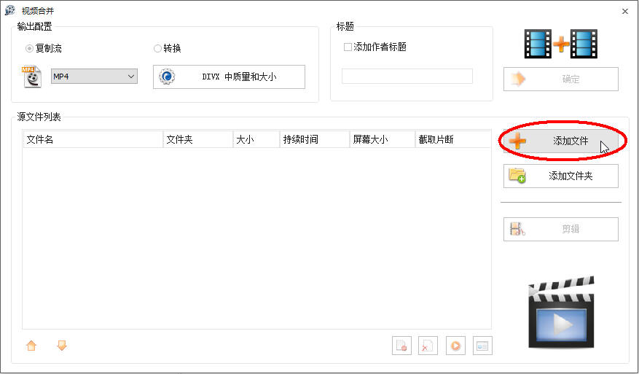

3、添加方法上面已经介绍过了，添加文件后，检查文件名是否正确，输出配置中的“MP4”以及“中质量和大小”，都正确就点击“确定”。

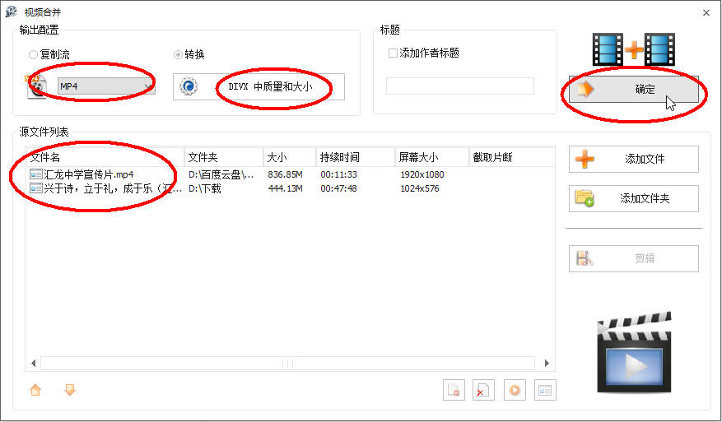

4、然后点击“开始”，耐心等待合并，合并结束会有提示。点击“输出文件夹”可以查看合并后的文件。

